創意教學-電子書包應用
活動照片
(日期：100年6月1日)
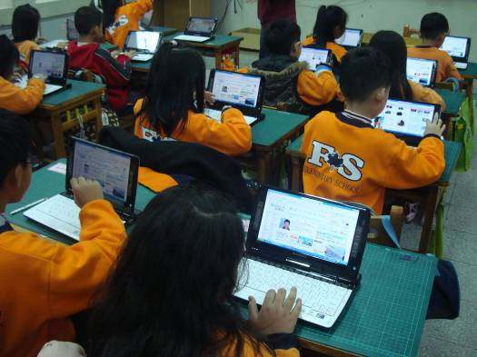 | 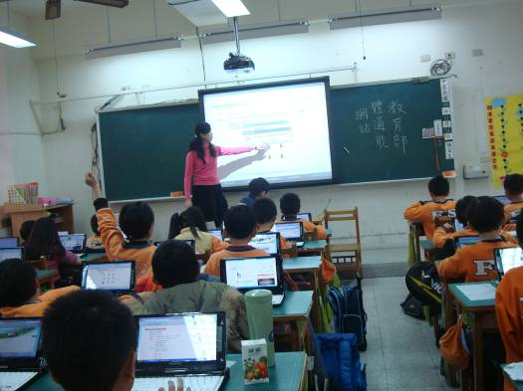
說明：班級使用情形參觀 | 說明：實際教學示範
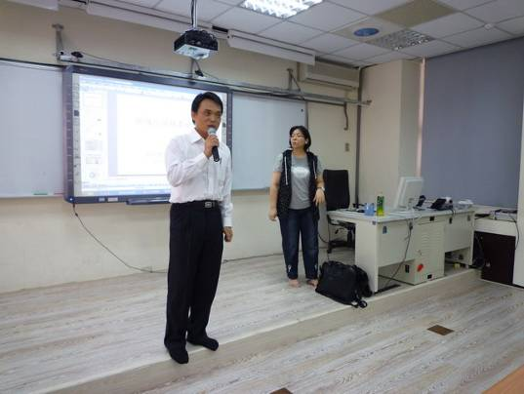 | 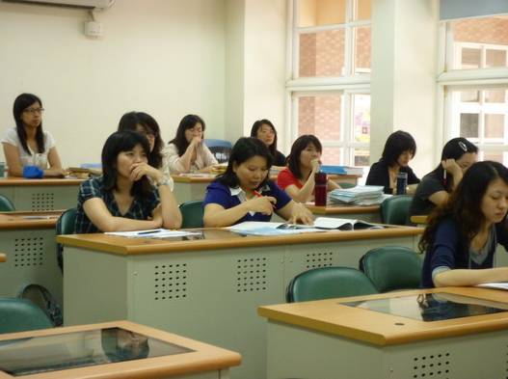
說明：本校校長開場 | 說明：教師用心聆聽
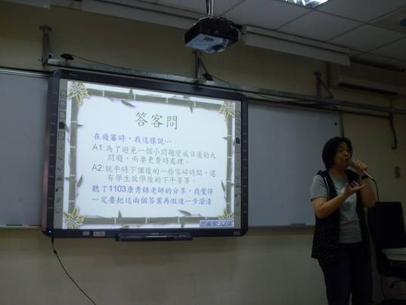 | 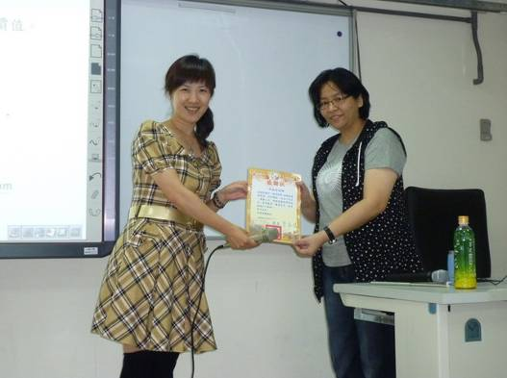
說明：講師經驗分享 | 說明：教務主任致贈感謝狀

